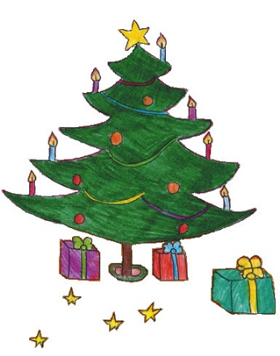
Postamt Christkindl
Christkindlweg 6
A-4411 Christkindl

Liebes Christkind,
ich war das ganze Jahr lieb und brav
und möchte mich auch zuerst ganz artig
für alles bedanken, was du mir schon gebracht hast:
Besonders gefreut habe ich mich über ……………………………………………………
Und …………………………………………………… war überhaupt wie Weihnachten.
Weil der …………………………………………………… schon ein bisschen kaputt ist,
brauche ich ……………………………………………………
Zu Weihnachten wünsche ich mir ……………………………………………………
Bring mir bitte auch ……………………………………………………
Es muss auch nicht gleich sein.
Ganz dringend brauche ich ……………………………………………………
Dann kann ich auch viel besser ……………………………………………………

Danke, liebes Christkind!

Wunschzettel ans Christkind

- Räumlichkeiten: ……………………………………………………
(Unterrichtsraum, Proberaum, Lehrerzimmer, …)

- Ausstattung: ……………………………………………………
(Licht, Vorhang, Teppich, Tisch, Sessel, Tafel, Uhr, …)

- technisches Equipment: ……………………………………………………
(Kopierer, Computer, Internetzugang, CD-Player, Verstärker, …)

- Instrumente: ……………………………………………………
(Klavier, Percussion, Leihinstrumente, Notenständer, …)

- Noten: ……………………………………………………
(Schulen, Solo-, Ensembleliteratur, …)

- Büromaterial: ……………………………………………………
(Telefon, Pinnwand, Papier, Stifte, …)

- Sonstiges: ……………………………………………………
(CDs, Bücher, Tücher, …)

Danke, liebes Christkind!

Postamt Christkindl
Christkindlweg 6
A-4411 Christkindl

